
The Unique Printer For L/CodaScan
Inspector 3000 and D4000

TP80 Cubic Printer
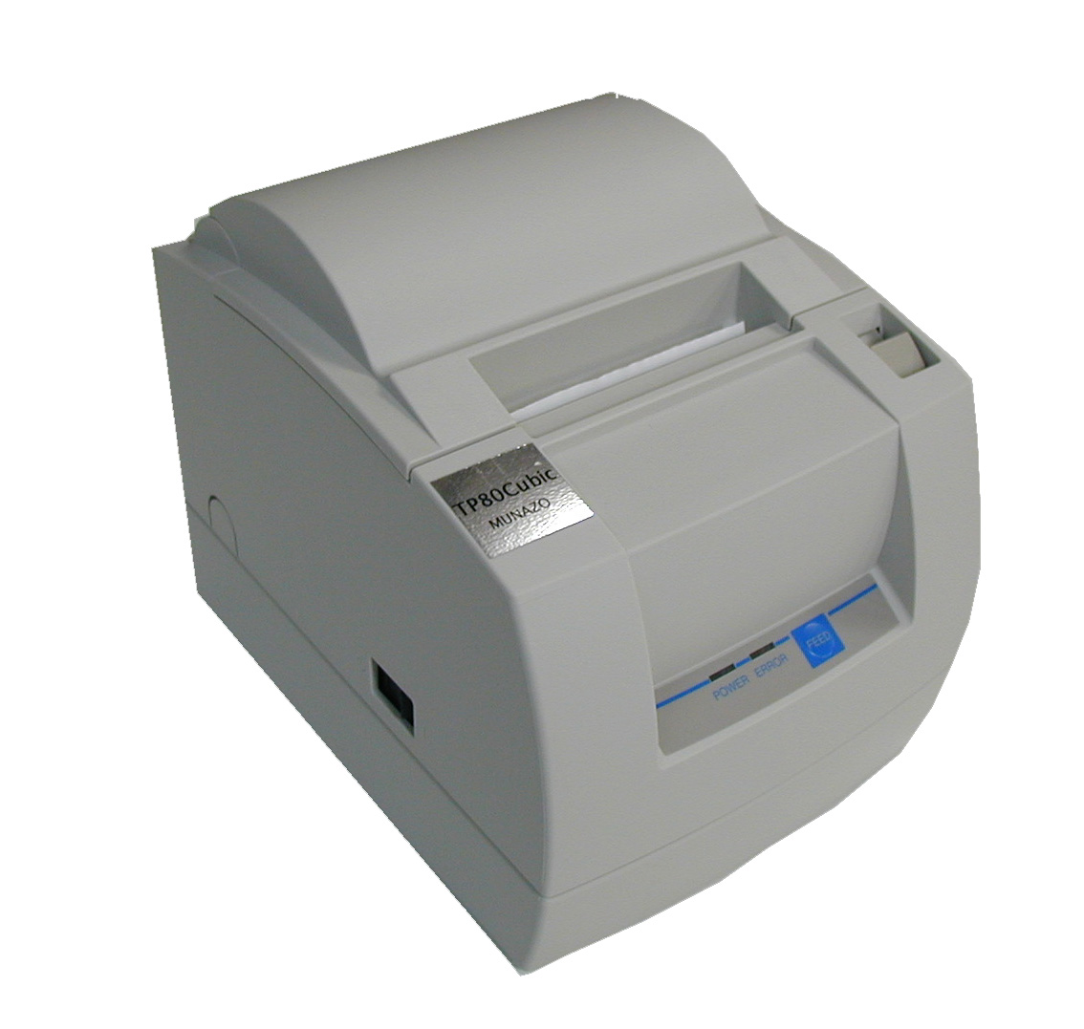
特 徴
● コンパクトなデザイン
● 用紙のセットやヘッドクリーニングが容易なペーパードロップイン機構を採用
● 最大100mm/secの高速印字が可能
● ４ＫＢインプットバッファ内蔵
● 紙幅78mmまたは58mmの用紙が使用可能

製 品 仕 様
TP80 Cubic Printer 
印字方式 | ラインサーマル（感熱）方式 | インターフェース | シリアル（RS-232C準拠）
印字速度 | 100mm/秒 | インプットバッファ | 4Ｋバイト/45バイト
印字幅 | 72mm/576ドット（48mm/384ドット）  *()内は58mm幅用紙使用時 | 電源電圧 | ＤＣ24Ｖ±7％
記録紙型番 | CDB002（58mm幅）  ＣＤＢ002Ｗ（78mm幅） | 寸法（Ｌ×Ｗ×Ｈ） | 145ｍｍ×195ｍｍ×121ｍｍ
記録紙型番 | CDB002（58mm幅）  ＣＤＢ002Ｗ（78mm幅） | 重量 | 約1.02Kg

MUNAZOCO.,LTD. 〒658-0032 神戸市東灘区向洋町中6-9 KOBE FM
ムナゾウ株式会社 TEL078(857)5447 FAX078(857)5443
http://munazo.jp e-mail:munazo＠munazo.jp

